ТР Апас муниципаль районы «Көрәш Даны Ордены Кавалеры Насыйбуллин Ислам
Насыйбуллович исемендәге Чирмешән урта гомуми белем бирү мәктәбе
Муниципаль бюджет гомуми белем бирү учреждениесе

“Туган якны өйрәнү” музее

Музей җитәкчесе: тарих
укытучысы Ахмадуллина Таһирә

Җирдәге һәр кешегә үз туган авылы, шәһәре аеруча якын. Ул - аның кечкенә Ватаны. Анда кеше беренче мәртәбә табигатьнең, аның янәшәсендәге әйберләрнең матурлыгын күрә, тоя. Менә шушы тәэсир аша балада туган якка һәрчак тугырыклы булып калу, аның байлыгын арттыру, аны матурайту хисе барлыкка килә.
Мәктәбнең уку-укыту системасына нинди генә үзгәрешләр кертелсә дә, хәзергә рухи-әхлакый тәрбия бирүдә тиешле нәтиҗәгә ирешелми әле. Югыйсә, яшьләрнең бүген алган тәрбиясе халкыбызның алдагы көнен билгели бит. Яшь буынга әхлак, патриотик һәм рухи тәрбия бирүдә нинди үтемле чаралар кулланыла соң? Милли мәктәпнең укыту – тәрбия эшчәнлегендә музейлардагы хәзинәне: тарихи экспонатларны, халкыбызның рухи һәм матди культурасын бүгенгесен һәм үткәнен чагылдыручы кыйммәтле материалларны, музей педагогикасын куллану – әлеге мәсьәләләрне хәл итүдә мөһим чараларның берсе.
Патриотик тәрбия дигәндә, без балаларны милли үзаңга һәм гражданлык хисенә ия булган шәхесләр, Ватанның лаеклы уллары, кызлары итеп тәрбияләүне күз алдында тотабыз. Патриотлык - үз илеңә, туган җиреңә, халкыңа, табигатькә милли традицияләргә, мәдәнияткә мәхәббәт ул.
Тарихны белмәгәннең, тарихны онытканның киләчәге юк диләр. Шуңа күрә өлкән буынның бурычы тарихи хәтирәләрне саклау, мәңгеләштерү һәм буыннан – буынга күчерүдән гыйбәрәт.
Шул максатны күздә тотып, 2005 елда укытучылар һәм укучылар тырышлыгы белән мәктәбебездә үткән тарихыбызны барлау һәм өйрәнү өчен “Туган якны өйрәнү” музее оештырылды. Туган авылыбыз - безнең кечкенә ватаныбыз. Мәктәбебездә оешкан музейда туган авылларыбызның тарихлары, анда яшәүчеләр тормышы, эшчәнлеге турында бай материаллар тупланган. Аларны киләчәк буыннар өчен саклау - музейның төп бурычы. Музейда еш кына "Батырлык дәресләре", хәрби - патриотик темаларга төрле чаралар уздырыла.
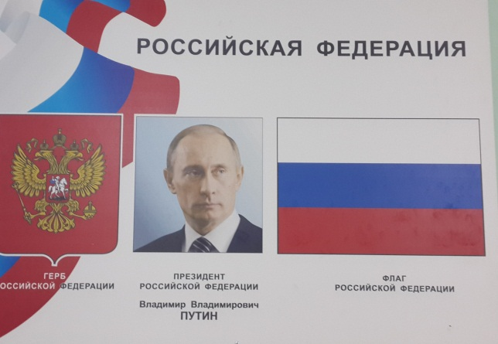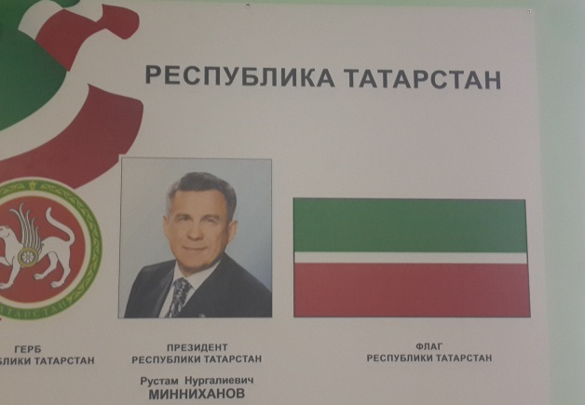

Музей түбәндәге бүлекләрне үз эченә ала:
Беренче бүлек әби - бабаларыбызның яшәү рәвешен күзалларга ярдәм итә.
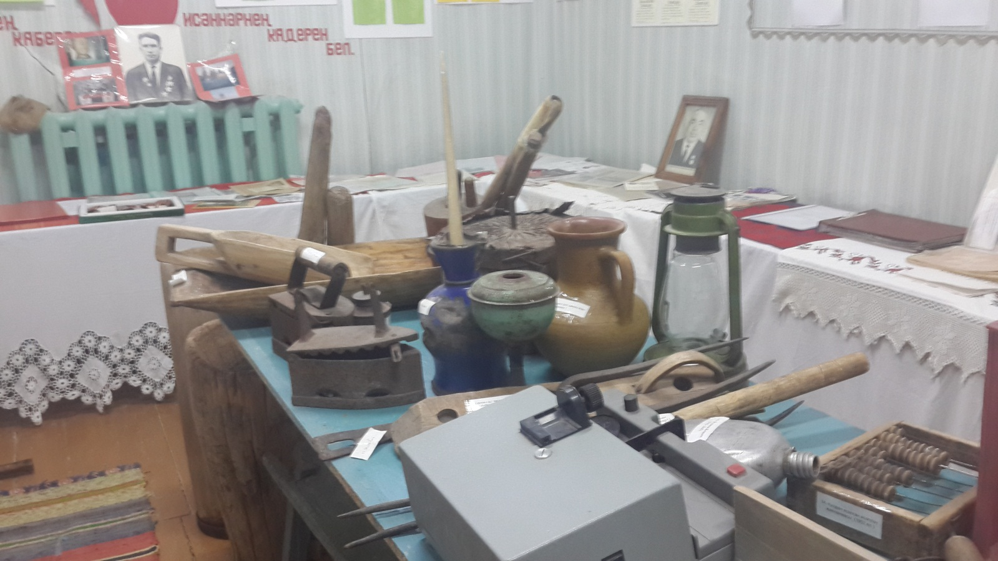
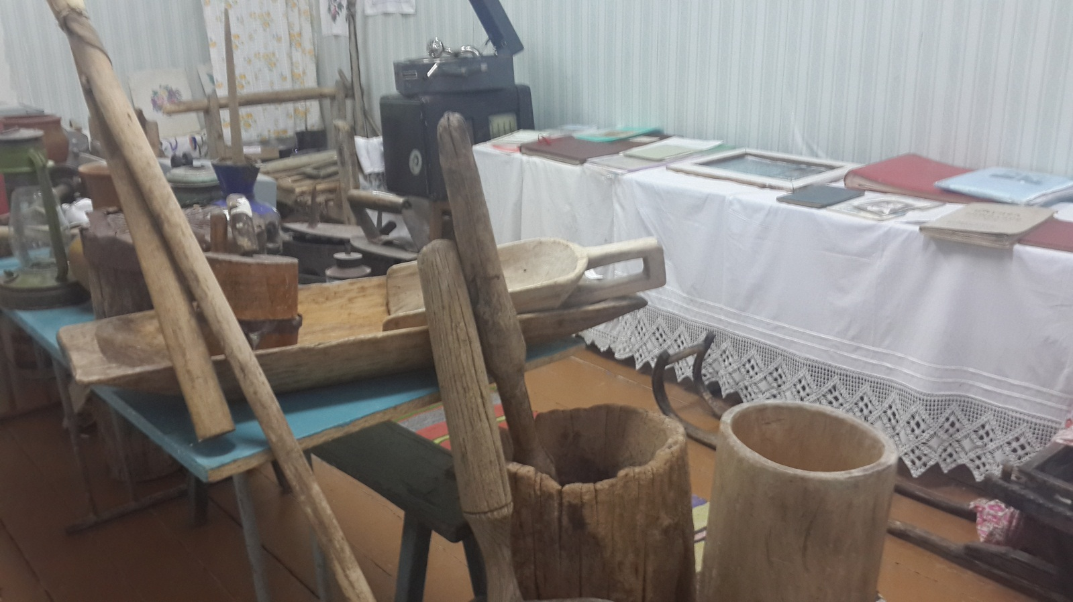
Икенче бүлектә авылларыбыз тарихын сурәтләгән стенд һәм язмалар урнаштырылган. Алар аша без укучыларны, килгән кунакларны Чирмешән, Аюкөйдергән, Багыш авылларының килеп чыгуы тарихы белән таныштыра алабыз.

Алдагы почмак Бөек Ватан сугышында катнашкан батырларга багышлана. Безгә тыныч тормыш бүләк иткән ветераннарыбыз белән һәрчак элемтәдә торабыз. 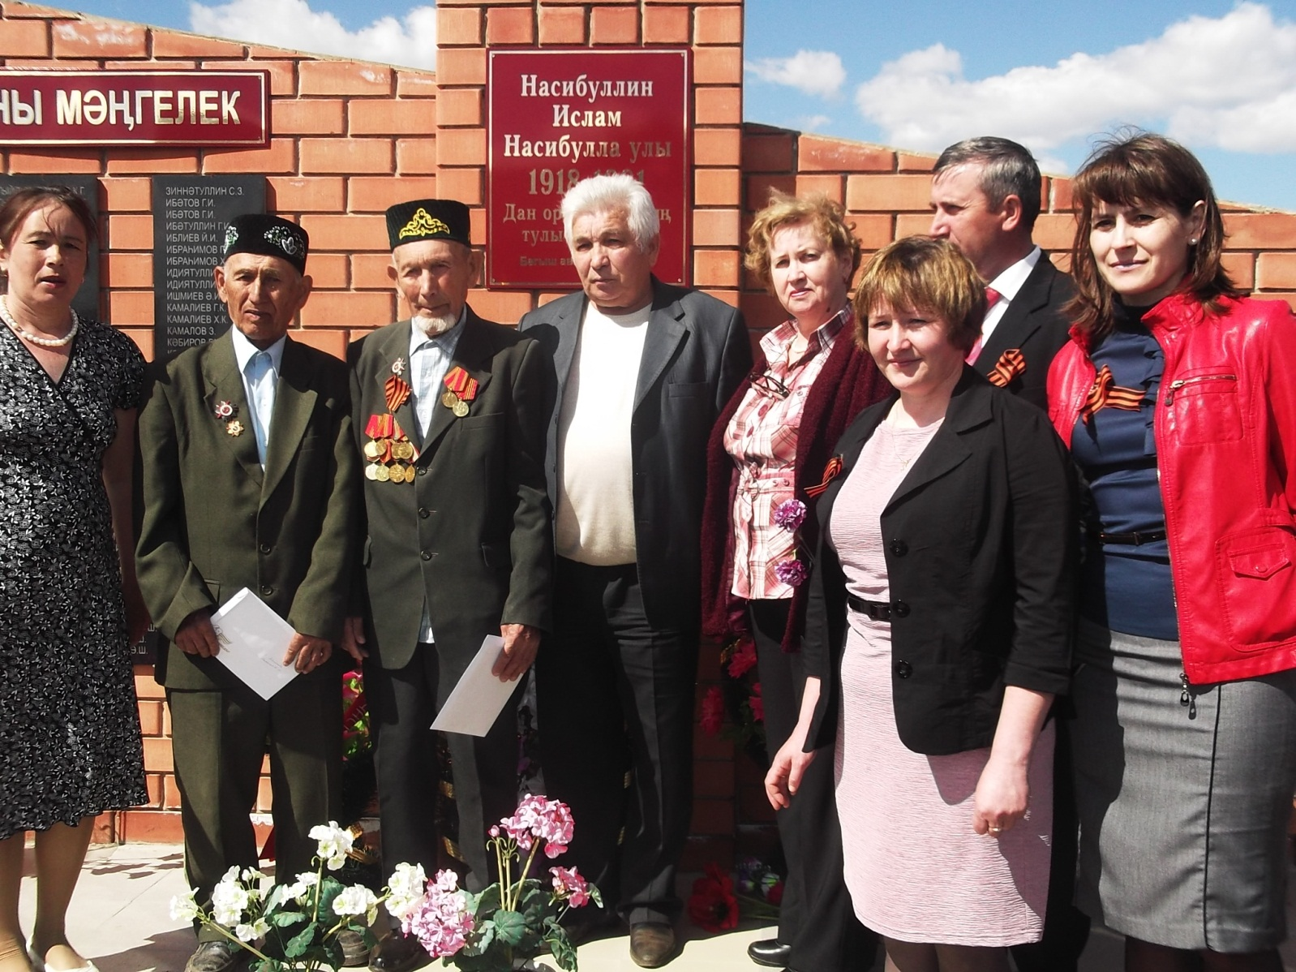

Бөек җиңүнең 55 еллыгын каршы алганда, якташыбыз Ислам абыйның исемен мәңгеләштерү максатыннан, мәктәбебезгә Дан орденнарының тулы кавалеры Насыйбуллин Ислам Насыйбулла исеме бирелде. Алдагы бүлек аның якты истәлгенә багышлана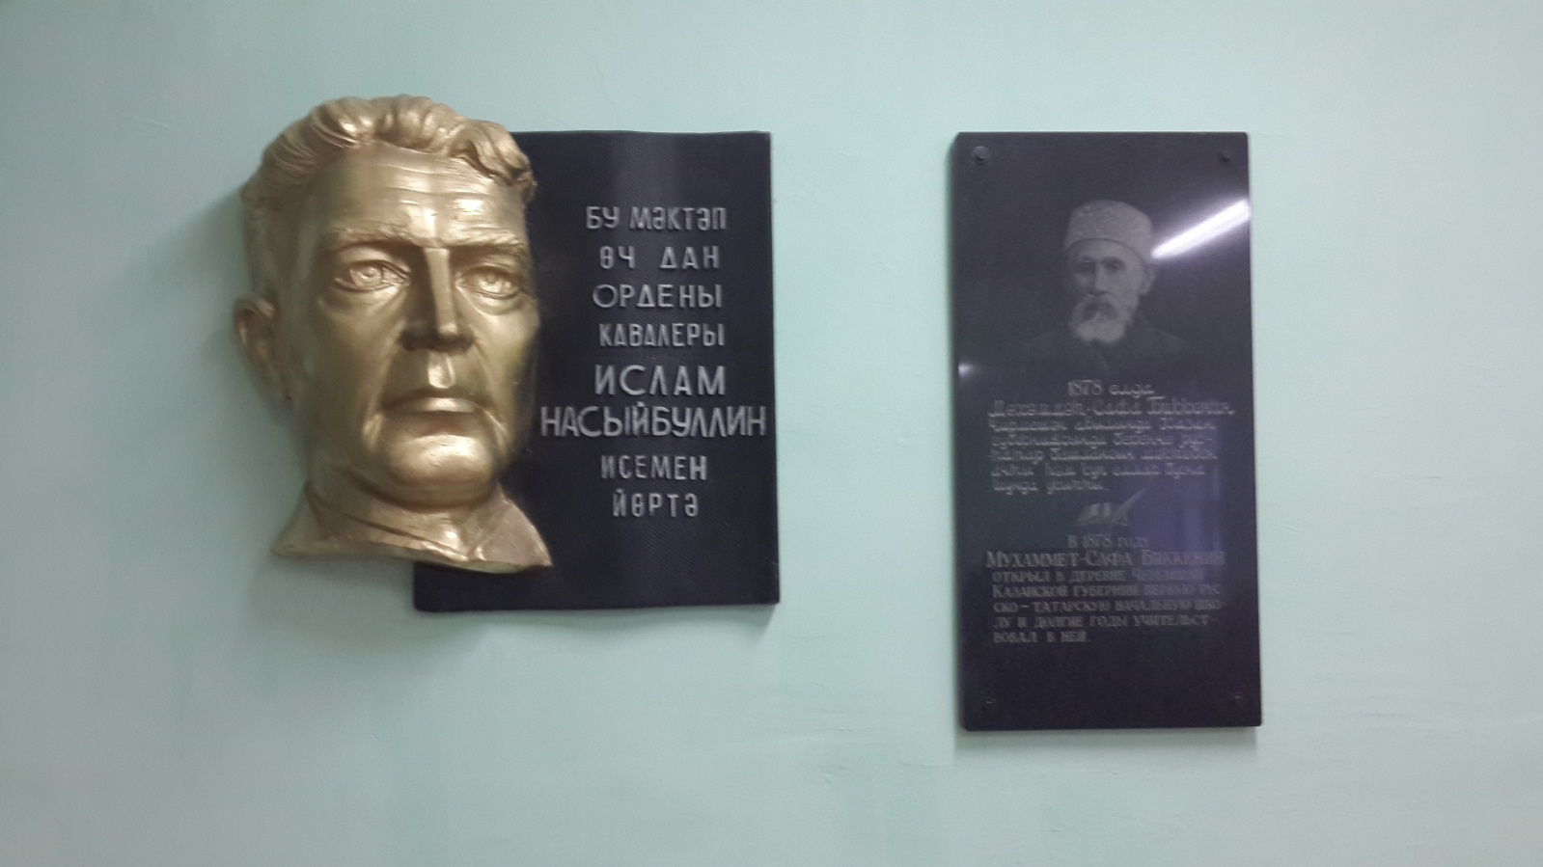
аның кечкенә
Безнең мәктәптә укып чыккан кайбер егетләргә Әфганстан, Чечня җирләрендәге рәхимсез сугышларда катнашырга туры килде. Алдагы бүлектәге стендлар аларның хезмәтләрен чагылдыра. 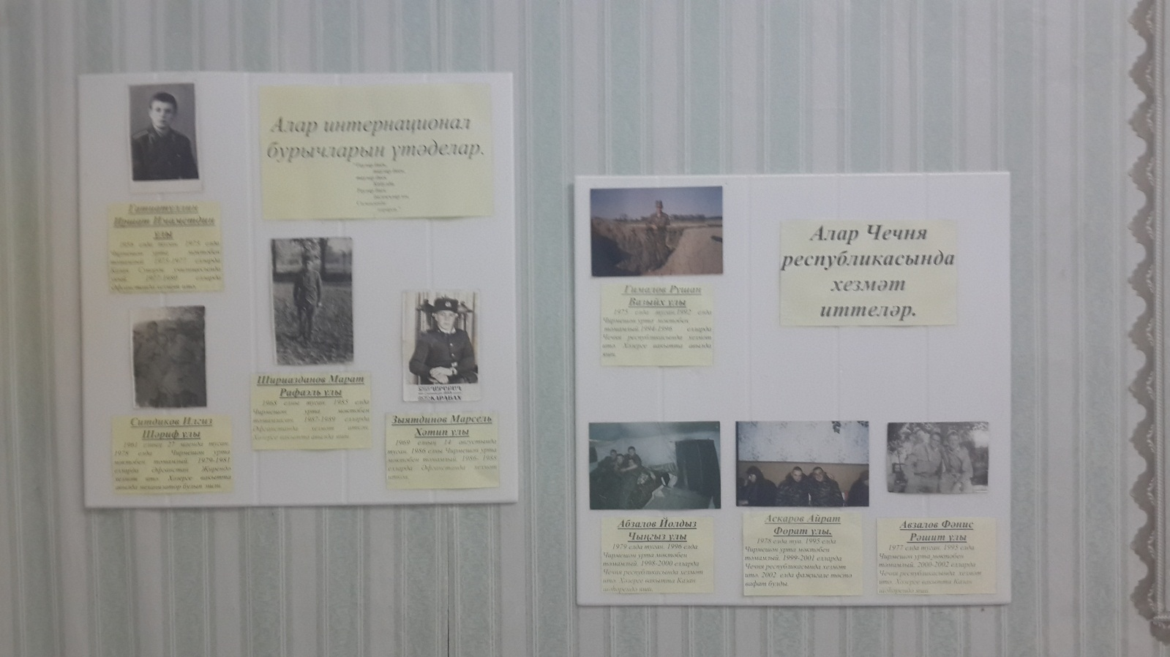

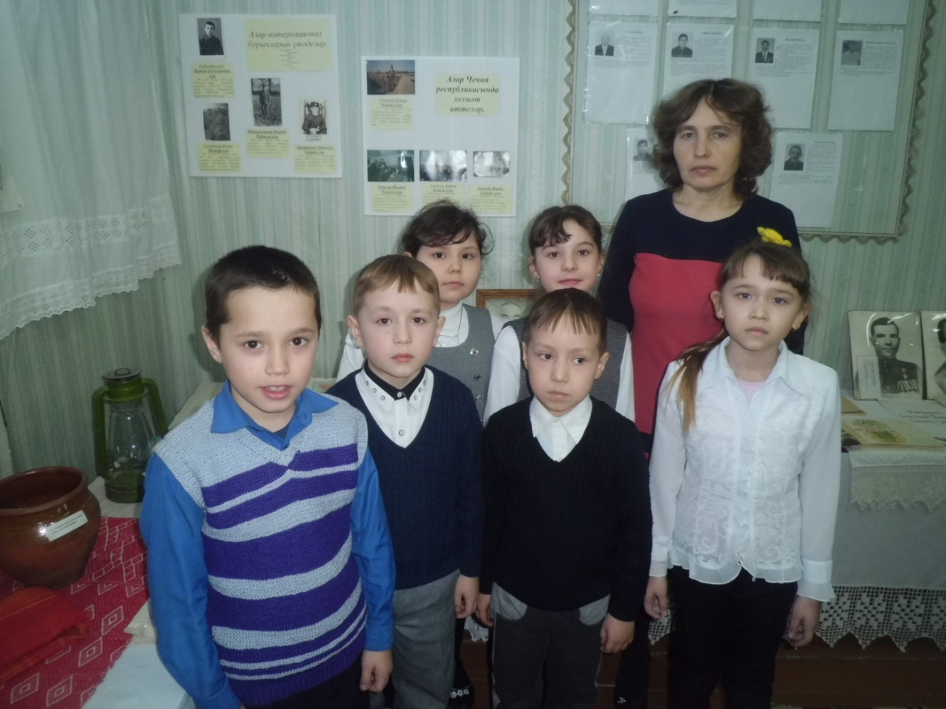
Алдагы бүлекләр авылыбызның уңган, тырыш кешеләренә, күренекле шәхесләренә: рәссам Фәһим Фәсхетдиновка, ука белән чигүче Луиза Фәсхетдиновага, көрәш батыры Алмаз Гыйсмиевка, галим Шәриф Сайкинга һ.б. ларга багышлана. Ә уртадагы өстәлдә әби-бабайларыбызның төрле чорларда кулдан эшләнгән эш кораллары, савыт-сабалар урын ала.
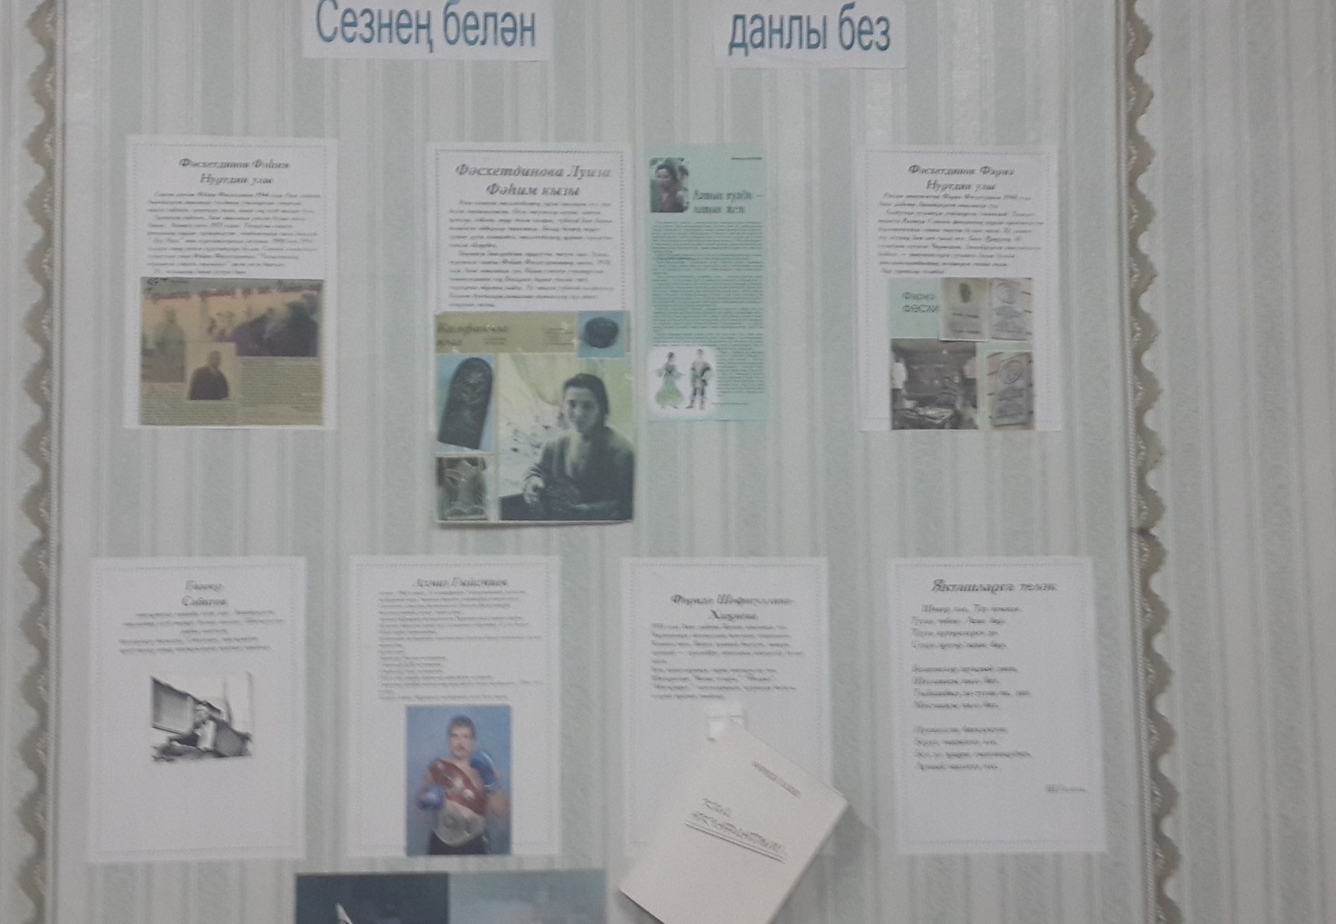

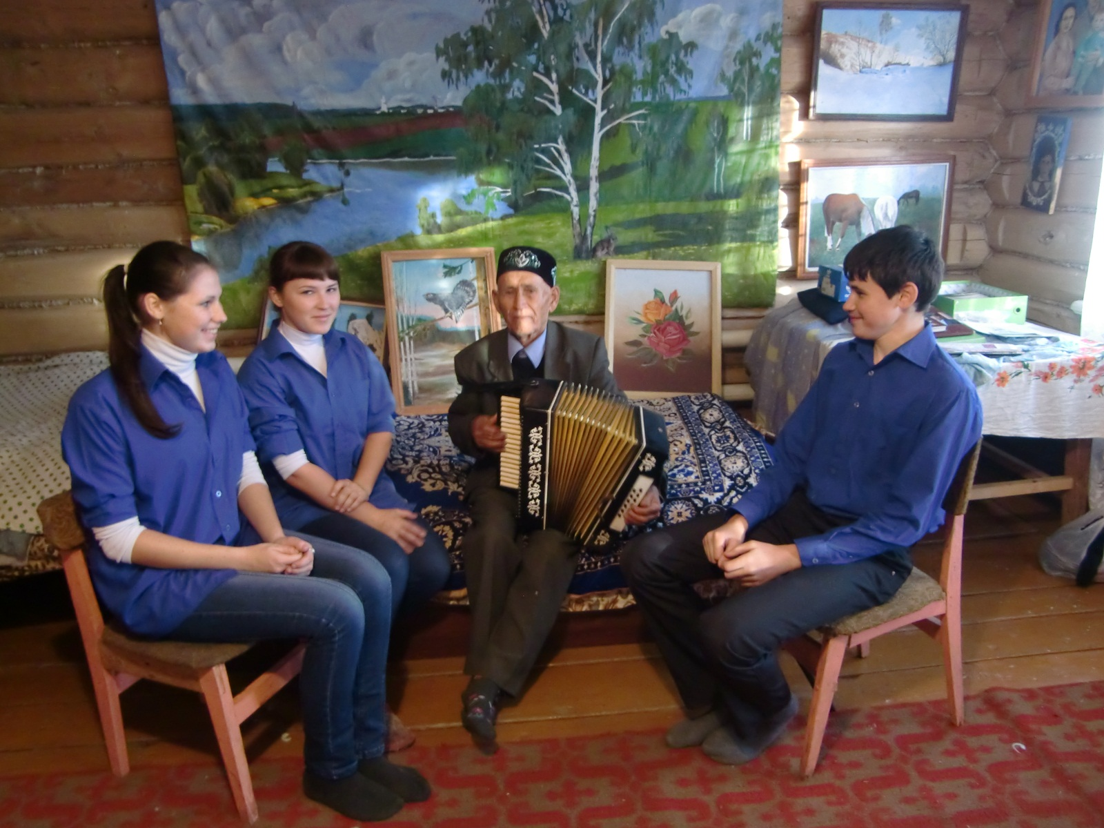

Музей эшчәнлегенең төп максаты – музей экспозицияләре һәм музейда уздырыла торган дэресләр аша укучыларны мирасыбызга якынайту юлы белән халкыбызның мәдәни – тарихи мирасын популярлаштыру. Патриотик тәрбия бирүне халкыбызның узган сугышчан юлы белән таныштыру аша алып бару бик отышлы. Ветераннар белән очрашуларда аларның сугыш кырыннан алып кайткан яралары, анда күргәннәре турында сөйли башлагач, балаларның күзләре очкынлана, аларда фашизмга нәфрәт уяна. Туган илне ихтирам итү, патриотизм хисләрен, туган җиреннән аерылып, Ватан өчен утка кергән авылдашлар язмышы, аларның кичерешләре аша тәрбияләүдән дә отышлырак чара бармы соң? Музейга килгән һәр бала ветераннарга нинди олы хөрмәт күрсәтелүен, аларга багышлап экспозицияләр куелуын күрә. Ул музейдан илнең азатлыгы, байлыгы өчен хезмәт куйган кешеләрнең исеме киләчәк буынга барып җитәчәген аңлап чыга. “Әти” сүзен әйтә алмый үскән, инде хәзер үзләредә өлкәнәеп баручы бу абый - апаларның елый-елый сөйләгән хатирәләре берәүне дә битараф калдырмады. Тылда эшләгән ветераннарның музейга килеп, шул чордагы үзләре эшләгән хезмәт коралларын кулланып, көнне-төнне белмичә эшләүләре турында сөйләүләре укучыларны шул чор белән тагын да якынайта. 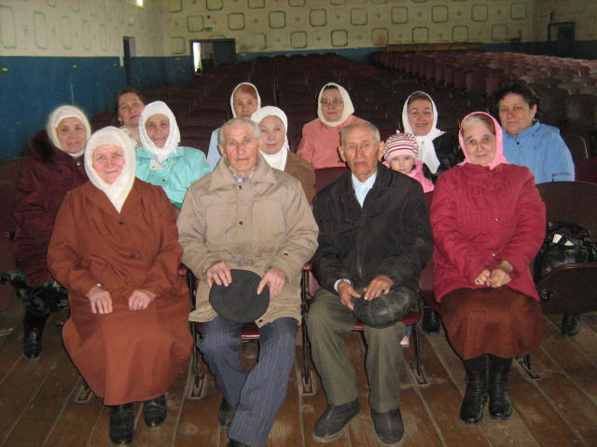

Үз тарихын белмәгән халыкның киләчәге юк. Моның өчен һәр бала үз гаиләсенең тарихын белергә, шуның аша халык тарихына якынаерга тиеш. Шәҗәрәләр төзү, аларны өйрәнү, нәсел – ыру традицияләрен, гореф-гадәтләрен, йолаларын, әдәп – әхлагын, шөгыль – кәсепләрен белү һәм дәвам иттерү өчен кирәк. Шулай булганда гына яшь кеше милләт җанлы, үз халкының улы булып җитлегә ала. 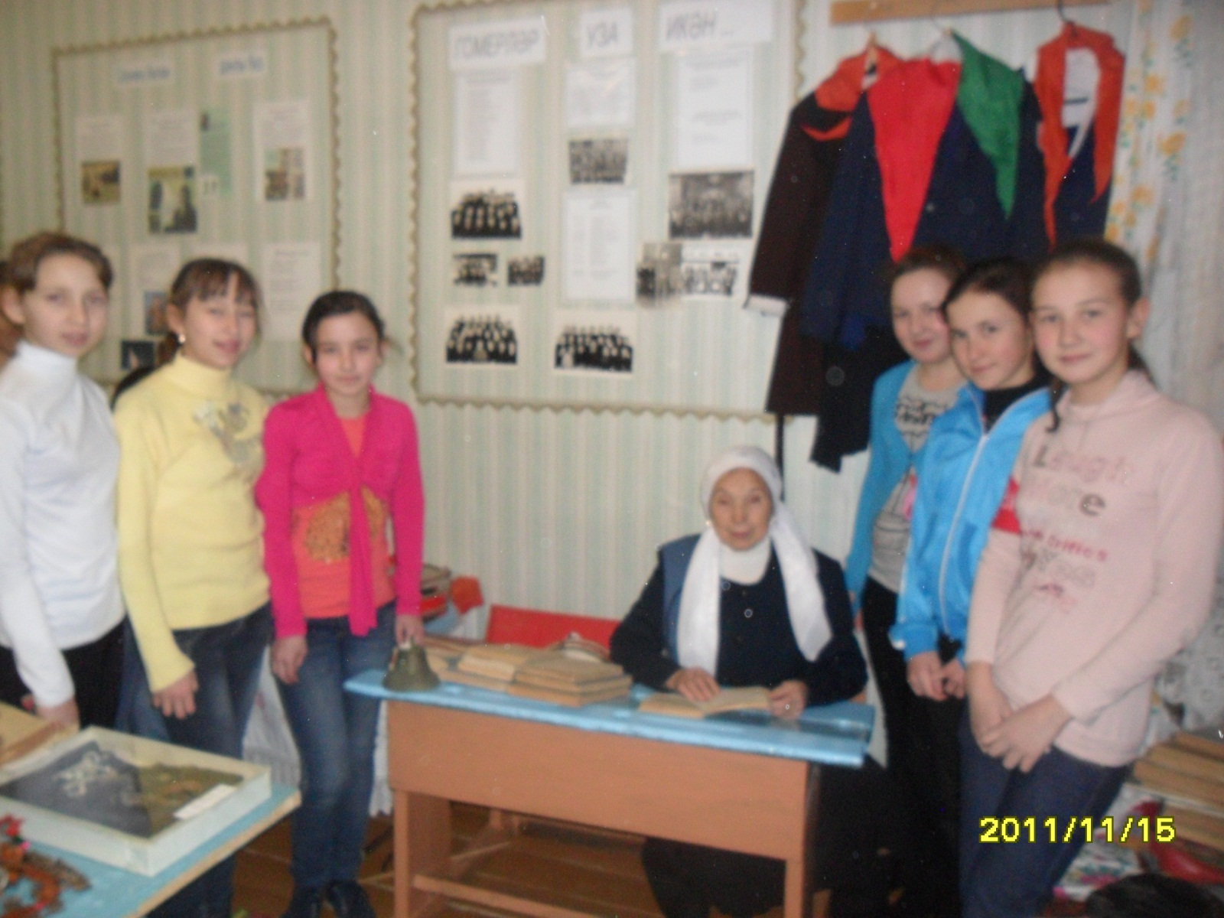

Музейлар җанга рухи дәва бирүче туган як табигате, аның сихри көчкә ия булган чишмәләре, сабый чакта йөгереп узган яшел хәтфә чирәмле тугайлары аша да туган илгә мәхәббәт тәрбияләргә тиеш. Үзенең кече ватаны табигатенә рухы белән бәйләнгән кеше генә планетабыздагы һәр агач, чәчәк, җәнлек-бөҗәк язмышы өчен үзендә җаваплылык көче тояр. Халкыбызның бай мирасы ярдәмендә үсеп килүче яшь буынның күңеленә изге орлыклар салу – тәрбия эшенең төп максаты. Бу эштә безгә музей педагогикасы нык ярдәм итә. Музейлар белән мәктәп арасындагы иҗади хезмәттәшлек ныгыган саен, яшь буынга белем тәрбия бирүдәге уңышларыбыз колачлырак булачак.

Йомгаклап әйткәндә, хәзерге шартларда яшь буынга патриотик тәрбия бирү, аларга кирәк булганда Ватанны сакларга әзер тору хисе тәрбияләү – мөһим бурыч. Бу юнәлештәге эштә туган як тарихы – иң отышлы алым. Без туплаган тәҗрибә шуны раслый.

